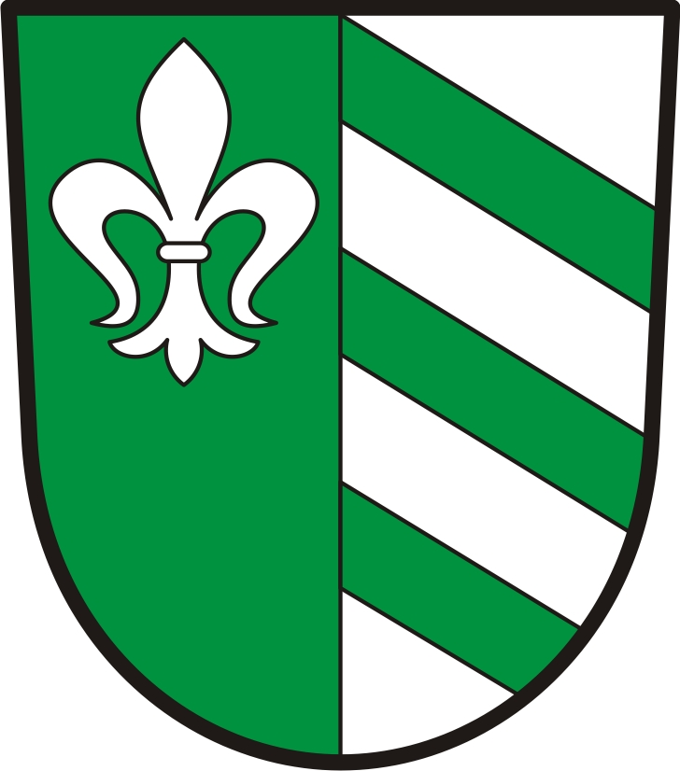
OBEC ÚHERČICE
Obecní úřad
Úherčice 32, 538 03
Telefon: +420 777 171 869, ID DS: q5xa3dh
e-mail: ouuhercice@quick.cz, www.uhercice.com

Pozvánka na veřejné zasedání zastupitelstva
obce Úherčice

Zasedání se koná v úterý dne 7.9.2021 v 18.00 hodin v budově obecního úřadu obce Úherčice

Program zasedání:

- Zahájení
- Kontrola minulého usnesení
- Zřízení věcného břemene na pč. 440/3
- Ostatní
- Usnesení a závěr

Tomáš Zaplatílek starosta

vyvěšeno: 31.8.2021
sejmuto:

